Pielikums

Balvu novada Domes

2021.gada 27. maija lēmumam

“Par nekustamā īpašuma Jaunā iela 5, Vīksnā, Vīksnas pagastā, Balvu novadā atsavināšanu”

protokols Nr.8, 34.§

Izkopējums no Vīksnas pagasta kadastra kartes

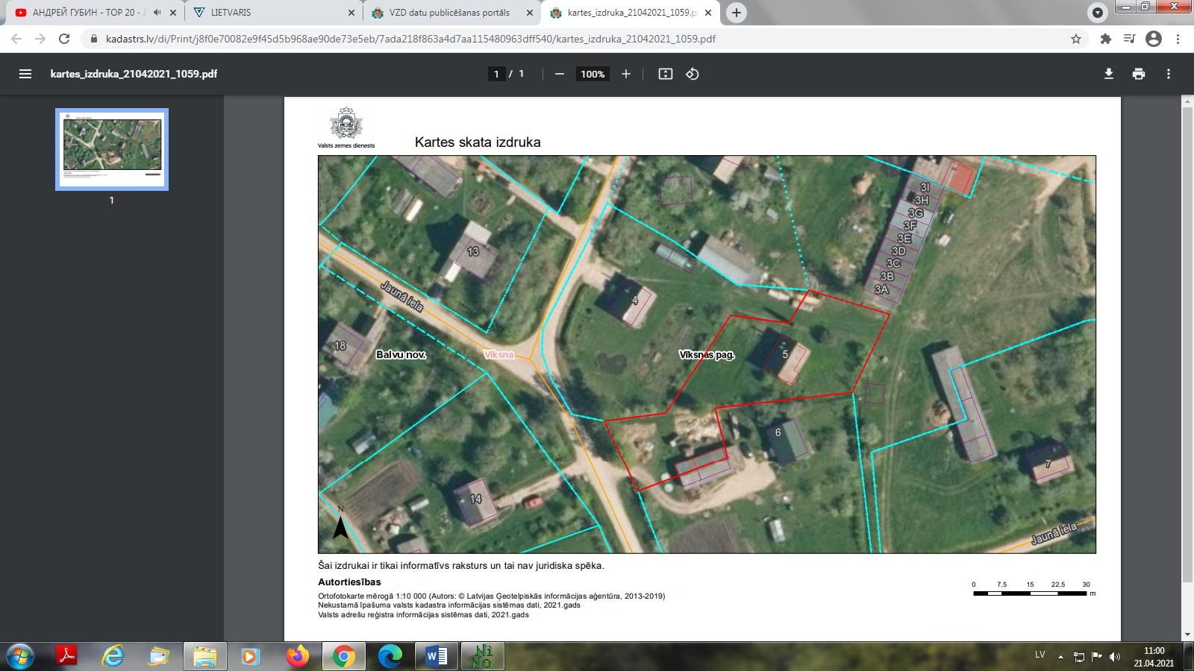

**3894 004 0308**

Domes priekšsēdētājs A. Pušpurs